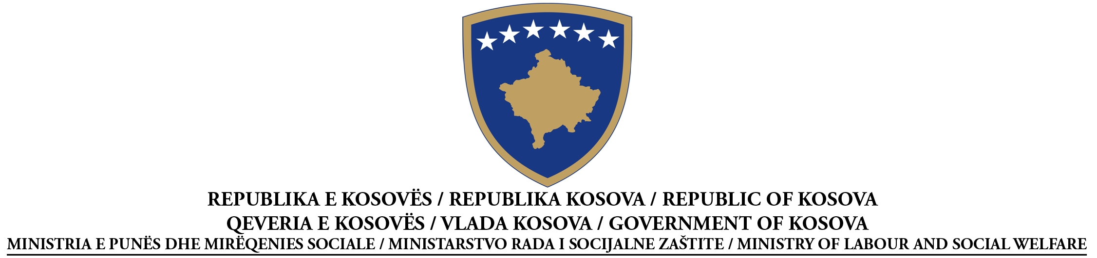

OBAVEŠTENJE O UGOVORU
USLUGE
(Ubrzovana procedura)
Ispravka greške
Po članu 38 Zakona br. 02/L-99 o javnim nabavkama na Kosovu, objavljen Pravilnikom Br.2007/20

Br.Nabavke: 209/10/038/221
I: UGOVORNI AUTORITET : Ministarstvo Rada I Socijalne Zaštite, ul.” UČK”,br.1,Priština
II: PREDMET UGOVORA
II.1.1 Naslov ugovora koji je dodelio ugovorni autoritet: Kupovina usluga za obuku osoba sa ograničenim sposobnostima
II.1.2 Vrsta ugovora I lokacija predavanja snabdevanja, radova, usluga: Raznih
II.1.3 Informacije o okvirnom sporazumu: <po potrebi, navedite rok trajanja okvirnog sporazuma>
III PRAVNE, EKONOMSKE, FINANSIJSKE I TEHNICKE INFORMACIJE
III.1.1 Osiguranje tendera 10 % vrednosti ugovora

DEO IV.2 : KRITERIJUMI DODELE UGOVORA
Ekonomski najpovoljniji tender
IV.3 ADMINISTRATIVNE INFORMACIJE
IV.3.2 Uslovi za uzimanje tenderskih dosijea i prekvalifikovanih dokumenata
Zadnji rok za prijem zahteva za tenderski dosije:
datum: _28/10/2010 vreme:_14.00_mesto: MRSZ, ul.” UČK”,br.1,kanc.410,Priština

Dokumenti sa plaćanjem: ⁭ da X ⁭ ne. Ako da, cena: _____________________________________
IV.3.3 Vremenski rok za prijem tendera ili zahteva za učešće
datum _28/10/2010 vreme:_14.00_mesto: MRSZ, ul.” UČK”,br.1,kanc.410,Priština

IV.3.5 siguranje tendera 5% vrednosti ponude
IV.3.8 Sastanak za otvaranje tendera
Datum: _28/10/2010 vreme: _14.30_ mesto: MRSZ, ul.” UČK”,br.1,kanc.410,Priština

V.1 ŽALBE
Svaka zainteresovana stranka može da preda žalbu Organu za Razmatranje Nabavki:
(adresa) _____ Ul.”Fehmi Agani”,br.43,__ Priština,
Na osnovu dispozicija Dela VIII Zakona br. 02/L-99 o javnim nabavkama na Kosovu, objavljen Pravilnikom Br.2007/20
Kompletna verzija Obaveštenja Ugovora je na raspolaganju: www.ks-gov.net/krpp

